Электронное удостоверение многодетной семьи

Инструкция пользователя

Обязательные условия
Для осуществления проверки гражданина на принадлежность
к льготному статусу многодетной семьи лицу, осуществляющему проверку, должны быть обеспечены следующие условия:
- Наличие смартфона, подключенного к сети «Интернет»
- Наличие подтвержденной учетной записи на Едином портале государственных услуг (далее – портал Госуслуг) https://www.gosuslugi.ru/
- Установленное на смартфон мобильное приложение «Госуслуги»
- Лицом, осуществляющим проверку, должна быть обеспечена авторизация в мобильном приложении «Госуслуги».

Установка мобильного приложения
В зависимости от того, какая операционная система у вашего устройства, перейдите по одной из ссылок ниже и установите мобильное приложение «Госуслуги»:
- Android https://play.google.com/store/apps/details?id=ru.rostel&referrer=appmetrica_tracking_id%3D745233407570662167%26ym_tracking_id%3D13111078917936869098&pli=1
- RuStore https://www.rustore.ru/catalog/app/ru.rostel?mt_click_id=mt-ghpko1-1727267990-1373807672
- Apple iOS https://apps.apple.com/ru/app/%D0%B3%D0%BE%D1%81%D1%83%D1%81%D0%BB%D1%83%D0%B3%D0%B8/id1367959794?referrer=appmetrica_tracking_id%3D529060629282032912%26ym_tracking_id%3D10095743771721366454
- Huawei HarmonyOS https://appgallery.huawei.com/#/app/C101280309
Подробности на сайте https://www.gosuslugi.ru/help/mobile.
Инструкция по регистрации на портале Госуслуг доступна по ссылке https://www.gosuslugi.ru/help/faq/popular/1.
Ответы на популярные вопросы по работе портала Госуслуг представлены на странице https://www.gosuslugi.ru/help.

Авторизация в мобильном приложении «Госуслуги»
Авторизация (вход) в мобильном приложении «Госуслуги» осуществляется по логину и паролю.
Вход по логину и паролю
- Откройте мобильное приложение «Госуслуги». Логотип приложения представлен на рисунке ниже.

- Нажмите кнопку «Войти» (представлена на рисунке ниже). После чего вы увидите страницу ввода логина и пароля.
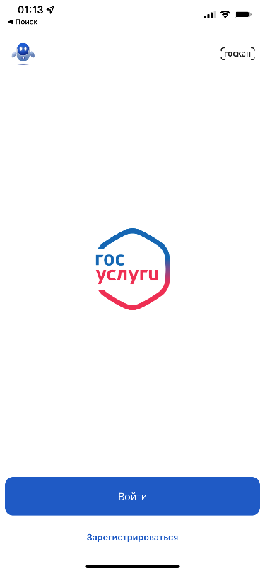
- Введите логин — телефон, электронную почту или СНИЛС.
- Введите пароль.
Если не помните пароль — инструкция по восстановлению пароля доступна по ссылке https://www.gosuslugi.ru/help/faq/login/7.
- Нажмите «Войти».
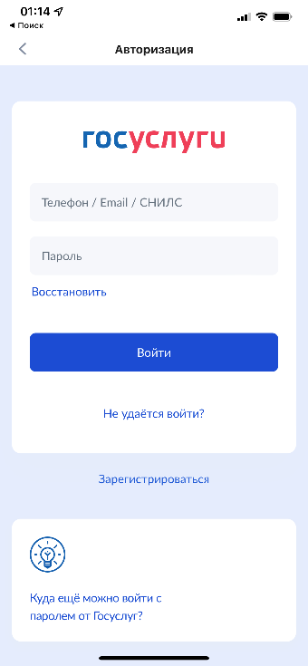
- Подтвердите вход способом, который подключили ранее.
Инструкция по подтверждению входа доступна по ссылке https://www.gosuslugi.ru/help/faq/login/101923
Обычно подтверждение входа производится вводом sms-кода, полученного на указанный при регистрации номер телефона.
- Вы увидите стартовый экран мобильного приложения «Госуслуги».
В разных операционных системах экраны мобильного приложения «Госуслуги» могут иметь небольшие отличия.
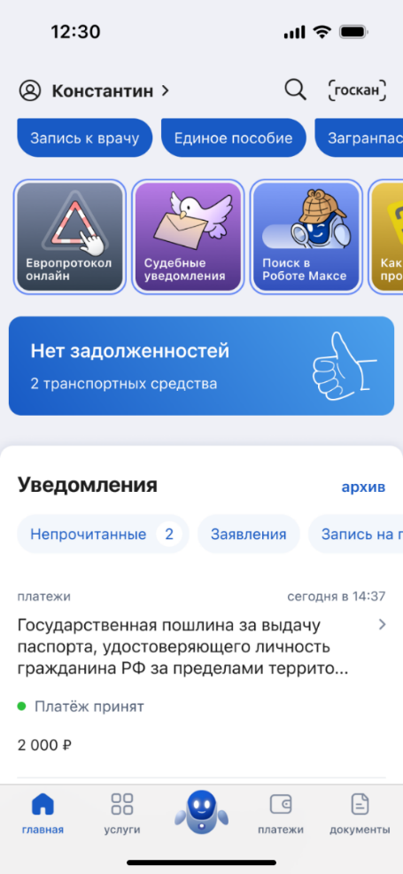

Предъявление электронного удостоверения
При наличии у гражданина документа – электронное удостоверение многодетной семьи, карточка документа отображается в разделе документов для предъявления (Рисунок 1).
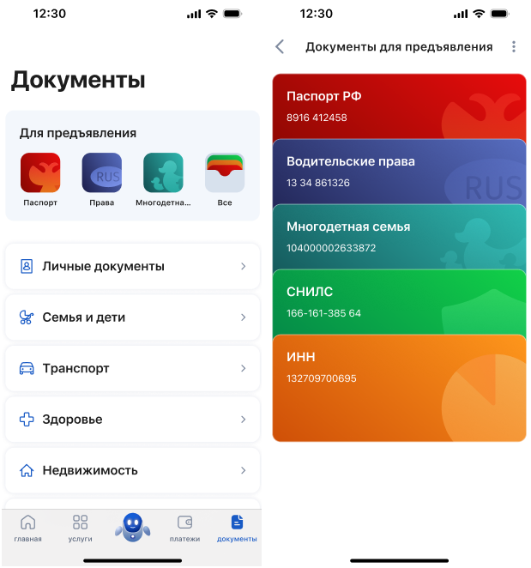
Рисунок 1 – Макеты экранов с отображением карточки электронного удостоверения многодетной семьи
При нажатии на карточку открывается экран документа «Удостоверение многодетной семьи».
На экране отображается подробная информация о документе
с возможностью перейти на детальный экран документа. Документ является двусторонним, по нажатию на кнопку переворота отображается вторая сторона документа с составом семьи. Пользователю доступны функциональности поделиться данными документа, скачать документ в формате .pdf или предъявить документ в виде QR-кода документа (Рисунок 2).
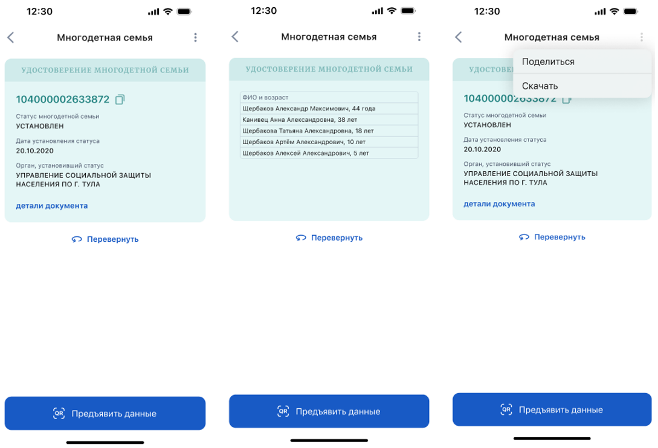
Рисунок 2 – Макеты экранов отображения документа «Удостоверение многодетной семьи»
По нажатию на кнопку деталей документа открывается детальный экран с информацией о документе и составе семьи с функциональностью поделиться данными документа в виде текстового сообщения (Рисунок 3).
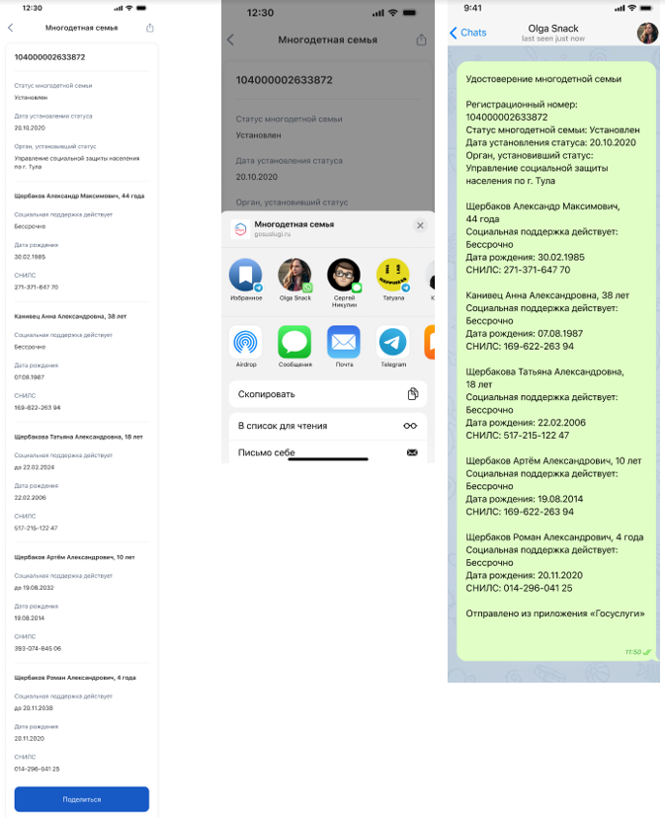
Рисунок 3 – Макет детального экрана «Удостоверения многодетной семьи»
и возможности поделиться данными с удостоверения
При нажатии на «Поделиться» на экране документа у пользователя есть выбор, в каком формате должны быть сформированы данные: в текстовом формате или в виде изображения (Рисунок 4).
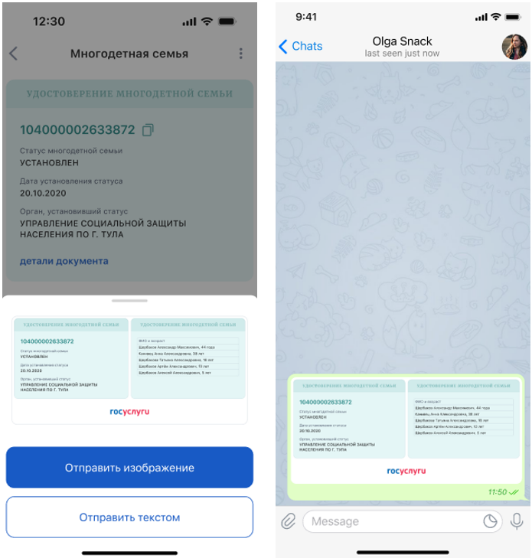
Рисунок 4 – Макет шторки поделиться на экране Удостоверения многодетной семьи и отображения данных в виде изображения
При выборе скачивания документа (Рисунок 2) происходит скачивание документа в формате .pdf на устройство, а документ открывается в системном приложении устройства. В случае ошибки скачивания на экране документа выводится всплывающее сообщение об ошибке (Рисунок 5).

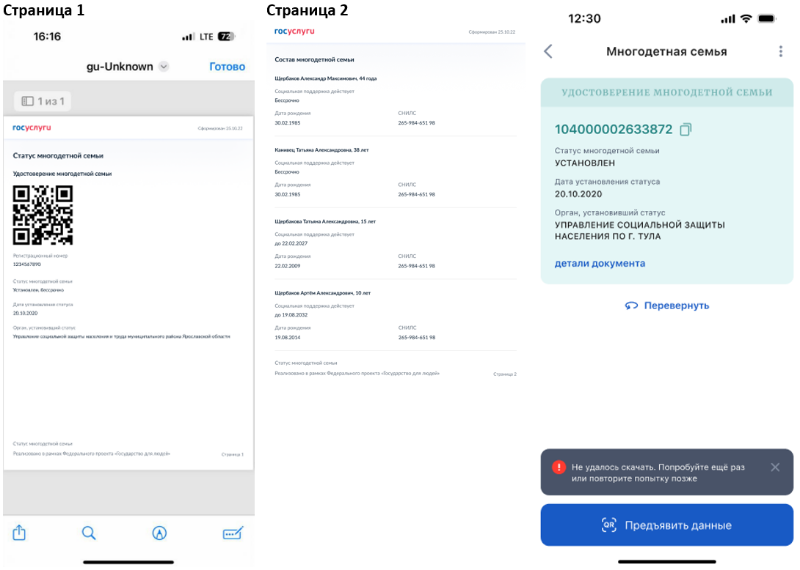
Рисунок 5 – Макет экранов отображения скаченного документа и сообщения об ошибке скачивания
При нажатии на кнопку «Предъявить данные» на экране документа открывается экран с QR-кодом документа (Рисунок 6), при сканировании которого открывается детальный экран удостоверения многодетной семьи
во внутреннем браузере приложения.
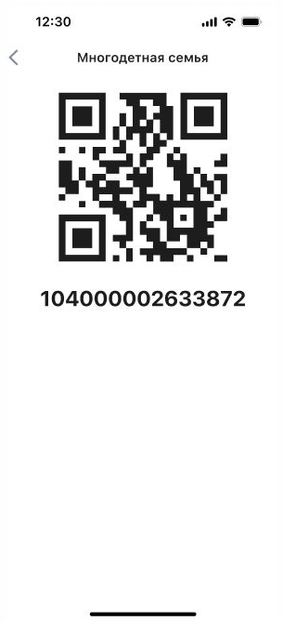
Рисунок 6 – Макет экрана Удостоверения многодетной семьи
в процессе сканирования
В случае отсутствия данных документа в системе или ошибки доступа
к данным выводится один из экранов ошибок (Рисунок 7).
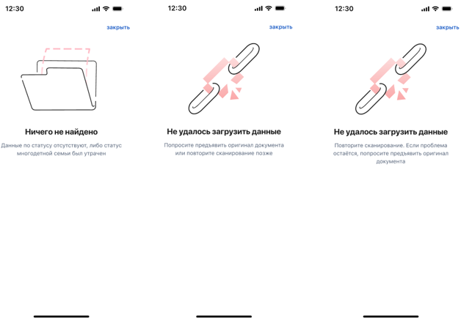
Рисунок 7 – Макеты экранов ошибок сканирования Удостоверения многодетной семьи

Описание сканера «Госкан»
В мобильном приложении «Госуслуги» есть модуль сканирования (сканер). С помощью данного сканера можно считать QR-коды документов, QR-коды системы быстрых платежей и по нему совершить оплату, выбрав банковское приложение, или авторизоваться на портале Госуслуг.
Кнопка для сканирования QR-кодов находится на главном экране
в правом верхнем углу – кнопка «Госкан» (Рисунок 8);
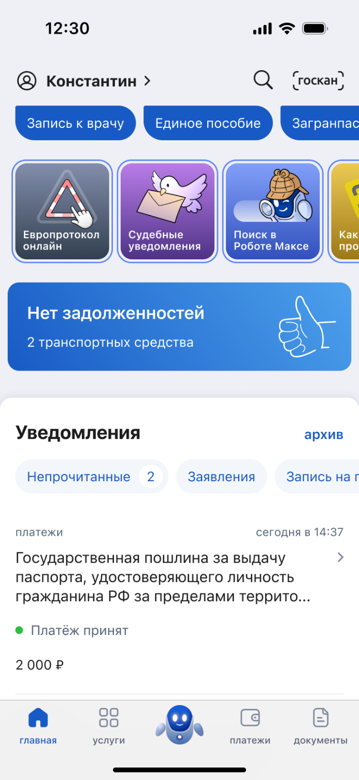
Рисунок 8 – Пример кнопки универсального сканера «Госкан»
При первичном нажатии на кнопку открывается информационный экран для адаптации пользователя к функционалу (Рисунок 9).
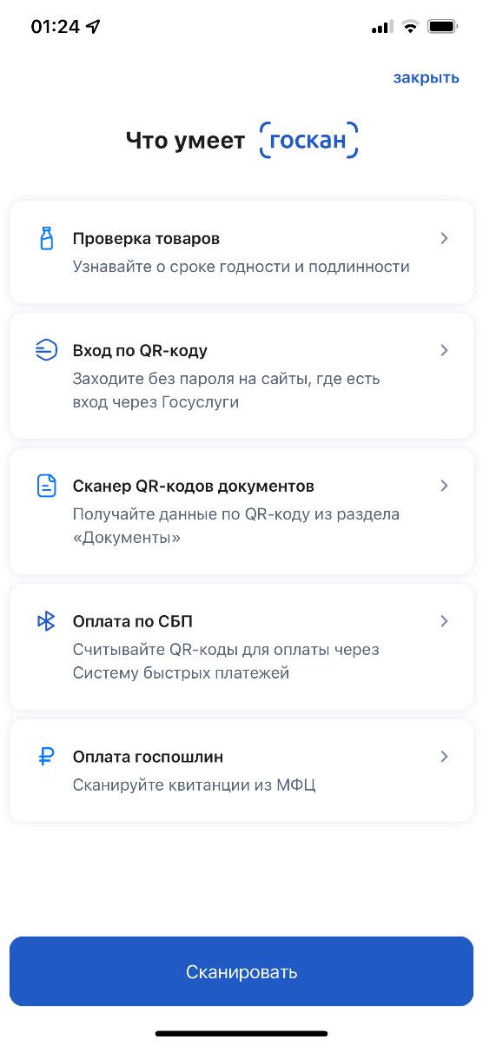
Рисунок 9 – Пример информационного экрана при первичном нажатии
на иконку сканера «Госкан»
При повторном нажатии на кнопку открывается экран сканера.
Экран сканера (Рисунок 10) содержит следующие компоненты:
    - зона для сканирования QR-кода;
    - кнопка включения фонарика;
    - кнопка выхода из сканера;
    - ссылка «Что умеет Госкан».
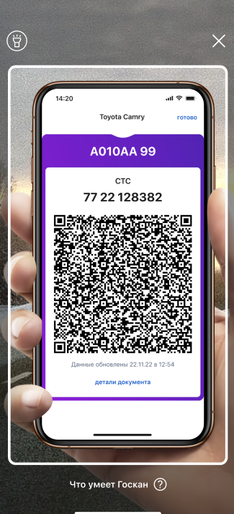
Рисунок 10 – Пример экрана сканера QR-кодов документов
Во время обнаружения и сканирования QR-кода рамка сканирования загорается желтым цветом (Рисунок 11).
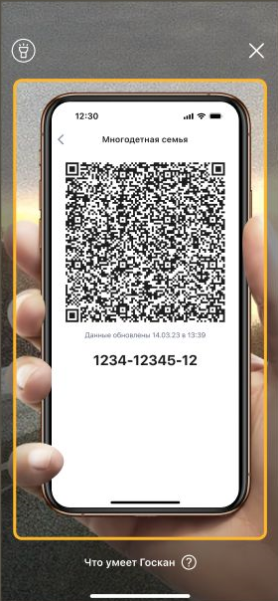
Рисунок 11 – Пример экрана сканера QR-кодов во время
сканирования QR-кода
При нажатии на информационную ссылку о возможностях Госкана открывается информационный экран (Рисунок 12), который содержит следующие компоненты:
    - кнопка закрытия экрана;
    - информационные разделы (обновляются и дополняются
в зависимости от выводимого функционала);
    - кнопка сканирования для перехода сразу на экран сканера.
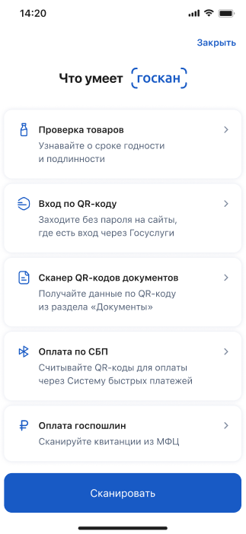
Рисунок 12 - Пример информационного экрана с описанием возможностей сканера «Госкан»
При нажатии на один из разделов экрана открывается дополнительный информационный экран, в том числе с анимацией (Рисунок 13).
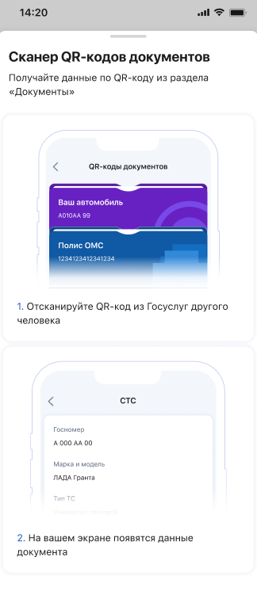
Рисунок 13 – Пример экрана подробной информации экран в том числе с анимацией по возможностям сканера
При неудачном сканировании QR-кода документа, т.е. в случаях когда не распознана структура документа или получена ошибка проверки публичных ключей, открывается экран с ошибкой (Рисунок 14).
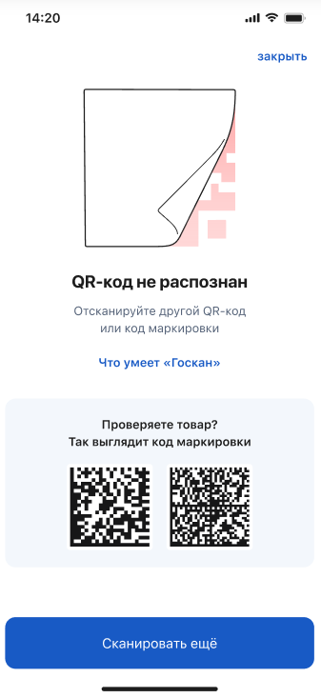
Рисунок 14 - Пример экрана ошибки сканирования QR-кода

Проверка электронного удостоверения многодетной семьи
Для подтверждения статуса многодетной семьи с использованием электронного удостоверения многодетной семьи проверяющему лицу необходимо:
  - Открыть мобильное приложение «Госуслуги».
  - Авторизоваться в мобильном приложении «Госуслуги» (см. раздел 2 настоящей инструкции).

  - Нажать на кнопку «Госкан» в правом верхнем углу экрана.
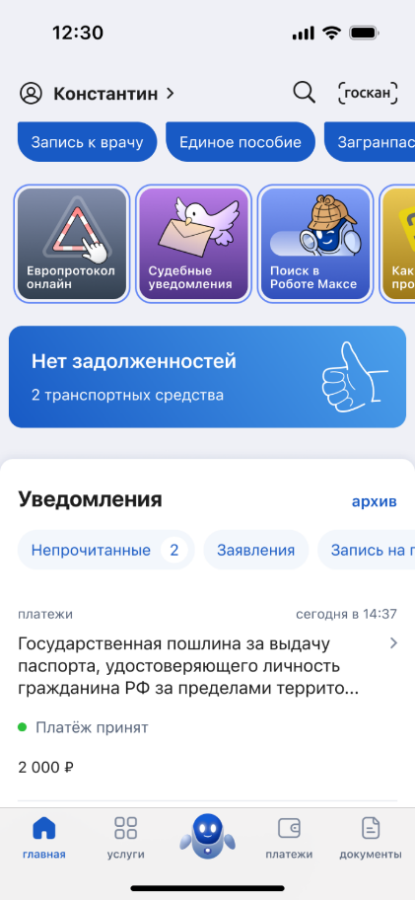

  - В случае сканирования удостоверения с экрана смартфона гражданина проверяющему необходимо навести камеру устройства на QR-код электронного удостоверения многодетной семьи, отображаемый на экране смартфона гражданина.

  - В случае сканирования с PDF-версии или распечатки электронного удостоверения – проверяющему необходимо навести камеру устройства
на QR-код на распечатанной версии электронного удостоверения
или на QR-код удостоверения, расположенный в PDF-файле на экране смартфона гражданина.
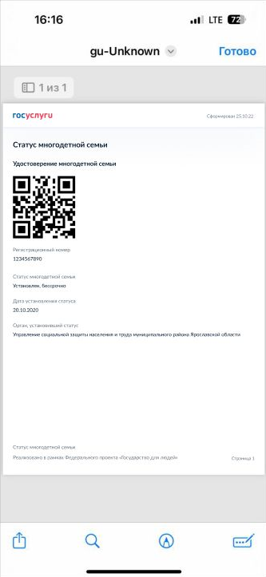
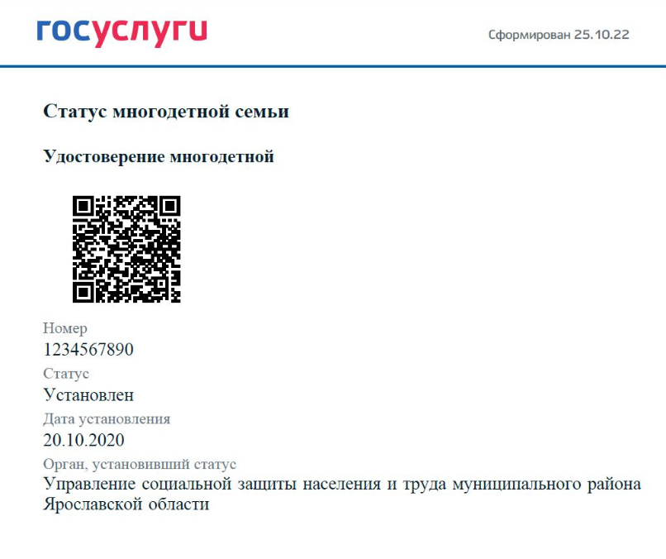

  - При успешном сканировании QR-кода документа открывается детальный экран, представленный на рисунке 15.
На экране проверяющего отображаются следующие данные
о многодетной семье, найденные в банке данных многодетных семей
в государственной информационной системы «Единая цифровая платформа
в социальной сфере»:
- Регистрационный номер записи банка данных многодетных семей;
- Актуальность статуса многодетной семьи;
- Дата установления статуса;
- Орган, установивший статус;
- Данные о членах семьи от старшего к младшему со следующей информацией по каждому члену семьи:
    - Имя, отчество, первая буква фамилии;
    - Дата, до которой действуют меры поддержки;
    - Дата рождения.
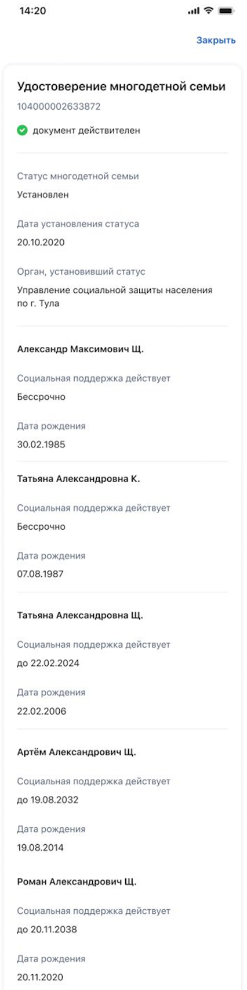
Рисунок 15 – Электронное удостоверение многодетной семьи
  - Если QR-код удостоверения не распознан отображается сообщение
об ошибке (Рисунок 16).
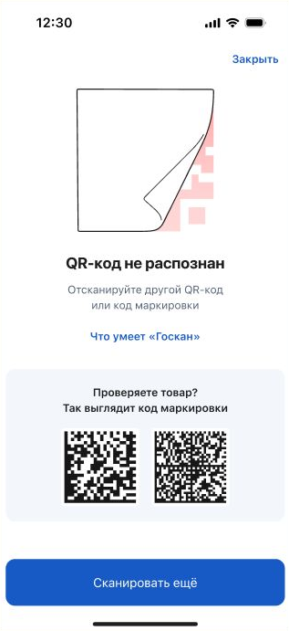
Рисунок 16 – Сообщение об ошибке, если QR-код не распознан
  - В случае если данные о многодетной семье не найдены, проверяющему отобразится один из вариантов ошибок, представленных на рисунках ниже.
